

**每日市场报告**

**2024年12月19日** 

 **市场综述**

美国三大股指全线收跌，道指跌2.58%报42326.87点，标普500指数跌2.95%报5872.16点，纳指跌3.56%报19392.69点。其中，道指录得十连跌，为1974年10月以来最长连跌。美元指数涨1.23%报108.26，非美货币普遍下跌，欧元兑美元跌1.32%报1.0353，英镑兑美元跌1.06%报1.2576，离岸人民币对美元跌367个基点报7.3247。国际油价小幅下跌，美油2025年2月合约跌0.29%，报69.45美元/桶。布油2025年2月合约跌0.4%，报72.90美元/桶。国际贵金属期货大幅收跌，COMEX黄金期货跌2.34%报2599.6美元/盎司，COMEX白银期货跌3.61%报29.805美元/盎司。LME期铜涨0.62%报9045美元/吨。ICE原糖期货跌1.21%报19.60美分/磅，ICE棉花期货跌0.84%报68.11美分/磅。

图表1：全球主要股指涨跌幅（%）

资料来源：公开资料整理、瑞达国际

 **消息回顾**

【美联储如期降息25个基点，将联邦基金利率的目标区间从4.5%至4.75%降至4.25%至4.5%。】

【最新点阵图显示，美联储官员们大幅上调未来政策利率目标区间的中位数，对明年和后年的通胀预期也显著上调。鲍威尔表示，不再紧缩的政策会让美联储进一步调整利率时更加谨慎。】

【决议声明意味着，美联储处于或接近放慢降息节奏、或暂停降息步伐。美联储决议公布后，美元和美债收益率直线拉升，美股、黄金跳水。】

【美联储预期2025年将降息两次，每次25个基点，9月份预期为降息四次，每次25个基点；美联储预期2026年将降息两次，每次25个基点，与9月份预期一致。】

【美联储上调2024-2026年的通胀预期和GDP增速预期。FOMC经济预期显示，2024至2026年底核心PCE通胀预期中值分别为2.8%、2.5%、2.2%（9月预期分别为2.6%、2.2%、2.0%）。2024至2026年底GDP增速预期中值分别为2.5%、2.1%、2.0%（9月预期均为2.0%）。】

【欧元区11月CPI终值同比升2.2%，预期升2.3%，初值升2.3%，10月终值升2.0%；环比降0.3%，预期降0.3%，初值降0.3%，10月终值升0.3%。】

【英国11月CPI同比升2.6%，为八个月高位，预期升2.6%，前值升2.3%；环比升0.1%，预期升0.1%，前值升0.6%。】

【英国11月零售物价指数环比持平，预期升0.2%，前值升0.5%；同比升3.6%，预期升3.7%，前值升3.4%。】

 **今日关注**

|  |  |  |
| --- | --- | --- |
| 时间 | | 数据/事件 |
| 2024/12/19 | 11:00 | 日本央行公布利率决议 |
| 2024/12/19 | 17:00 | 欧元区10月季调后经常帐 |
| 2024/12/19 | 20:00 | 英国央行公布利率决议和会议纪要 |
| 2024/12/19 | 18:00 | 欧元区11月CPI月率终值 |
| 2024/12/19 | 21:30 | 美国至12月14日当周初请失业金人数 |
| 2024/12/19 | 21:30 | 美国第三季度实际GDP年化季率终值 |
| 2024/12/19 | 21:30 | 美国第三季度核心PCE物价指数年化季率终值 |
| 2024/12/19 | 21:30 | 美国第三季度实际个人消费支出季率终值 |

**观点汇总**



**美元指数**

美元指数上涨1.23%，报108.26，非美货币普遍下跌。欧元兑美元下跌1.32%，报1.0353；英镑兑美元下跌1.06%，报1.2576；澳元兑美元下跌1.89%，报0.6218；美元兑日元上涨0.89%，报154.84。昨日美元指数创下两年新高，这主要得益于美联储FOMC的最新政策信号——预计明年仅降息50个基点，低于9月预测的降息100个基点。此外，美联储上调了2024年美国GDP增速和核心PCE物价指数的预期，并下调了失业率预测。美联储主席鲍威尔的鹰派言论进一步提振美元，他表示，为实现通胀目标，需要实施限制性的货币政策。美国住房数据对美元影响不一，11月新屋开工总数意外下降，但营建许可数上升。然而，美国第三季度经常账户赤字创历史新高，可能对美元构成一定压力。

欧元兑美元跌至三周低点。同样，日元兑美元也跌至三周低点。主要受美国国债收益率飙升及美联储对明年减少货币宽松预期的影响，非美货币承压。日本贸易数据表现不一：11月出口同比增长好于预期，但进口同比意外下降，为8个月来最大降幅。市场普遍预期日本央行将在周四的政策会议上维持利率不变，这进一步压低了日元。

展望未来，随着美联储上调核心通胀预期并调整点阵图，市场正消化明年的降息预期。短期来看，美联储鹰派特征对美元形成支撑。

图表2：美元指数走势图

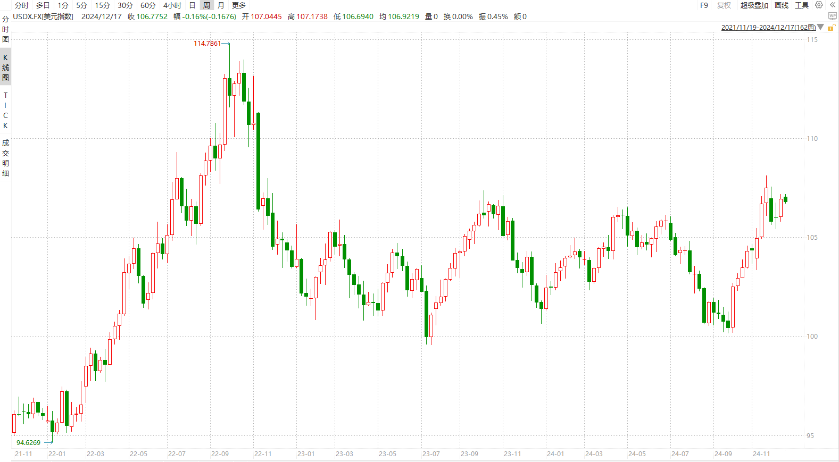

资料来源：Wind、瑞达国际

**S&P500**

截至12月18日，标普500指数下跌2.95%，至5872.16点；迷你标普500主力合约下跌1.86%至5939.5点。美股三大股指集体大幅收跌，道指连跌10日。美联储宣布降息25个基点，同时会后公布的点阵图中，美联储官员大幅上调未来政策利率目标区间的中位数，预计2025年仅降息两次，此外，对明年和后年的通胀预期也显著上调。美联储鹰派会议声明，压制股市，并推动美元、美债大幅走高。策略上，建议暂时观望。

图表3：S&P500走势图 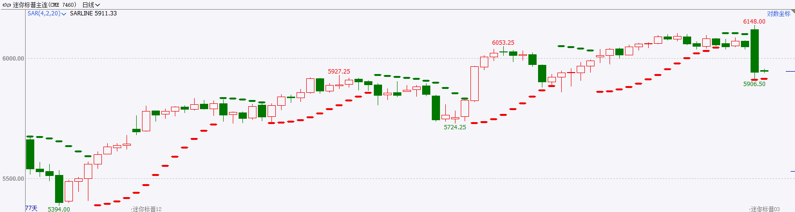

资料来源：Wind、瑞达国际

**富时中国A50**

截至12月18日，富时中国A50指数上涨0.36%至13471.18点；新交所富时A50期指主力合约上涨0.57%至13488点。海外方面，美联储宣布降息25个基点，但在会后政策声明中大幅下调2025年降息预期，美联储鹰派态度推动美元大幅走高，美元指数站上108点，离岸人民币汇率跌破7.32，人民币汇率走弱预计对市场情绪产生负面影响。国内方面，经济基本面，11月经济数据中除社零大幅回落外，工业增加值及房地产销售均有所回升，经济基本面呈现缓慢修复。整体来看，海外美联储鹰派降息，对全球风险资产产生较大利空。国内年底相关会议已经落地，市场短期暂时处于数据与政策空窗期，在此情况下股指预计维持震荡格局，从长期来看，政策对经济起到托底，随着明年相关政策的逐步落地，经济有望企稳回升，并推动投资者信心回暖。策略上，建议暂时观望。

图表4：富时中国A50走势图

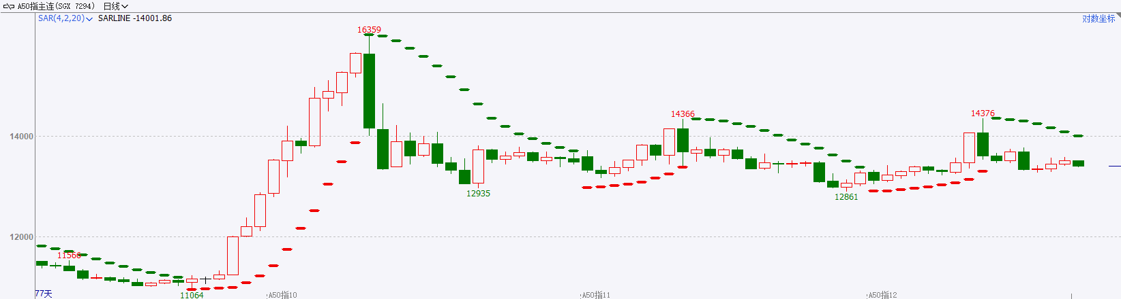

资料来源：Wind、瑞达国际

**铜**

隔夜COMEX铜震荡偏弱，报收4.089美元/磅，涨跌幅-1.4%。国际方面，美联储12月议息-以11:1通过降息25基点的决定，声明暗示放缓降息步伐；点阵图显示，明年降息幅度预测从4次调整为2次。国内方面， 2023年中国智能网联汽车市场规模为1613亿元，预测2024年将达到2152亿元。在政策、技术、市场等因素的共同作用下，我国智能网联汽车渗透率不断提升，逐步走向大规模商业化应用阶段。消费端发力，助推下游需求。库存方面，截至12月18日，LME铜库存为272325吨，环比-125吨；COMEX铜库存93472短吨，环比-586短吨；SHFE每日仓单27450吨，环比-2526吨。美元美债方面，美联储意外将明年降息预期砍半，美元指数暴力拉升120点，最终收涨1.228%，报108.26，刷新2022年11月以来新高。美债收益率集体攀升，两年期美债收益率收报4.363%，10年期美债收益率收报4.519%，日内均涨超10个基点。操作建议，纽铜主力合约轻仓震荡偏弱交易，仅供参考。

图表5：铜日线走势图

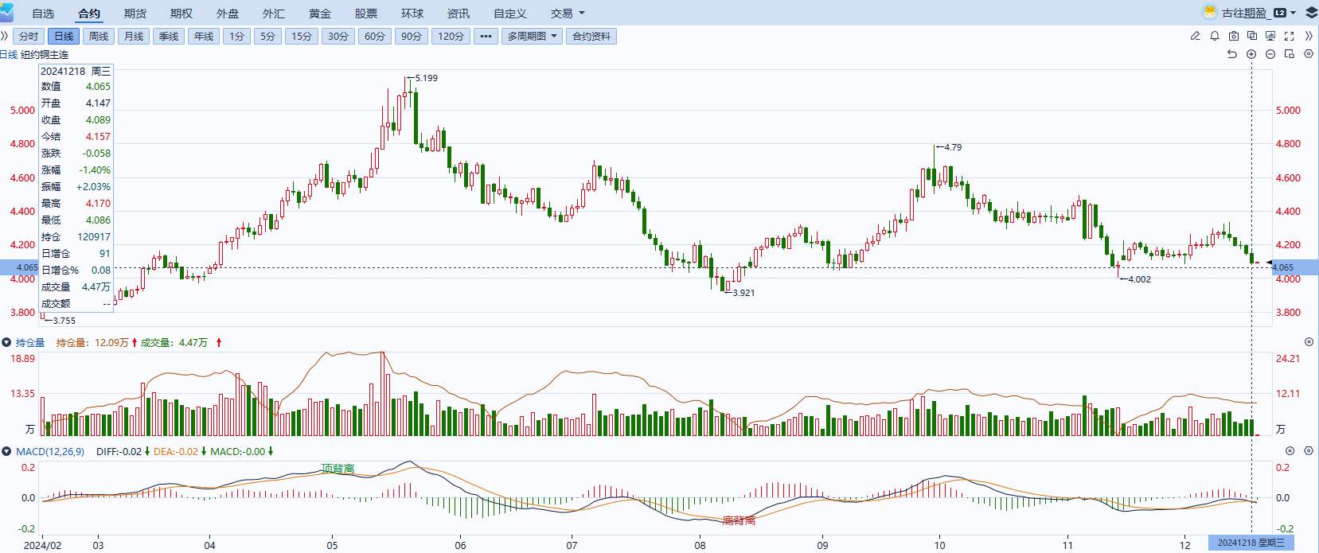

资料来源：Wind、瑞达国际

**黄金**

夜盘沪市贵金属涨跌不一，沪金收涨，沪银收跌。昨日美联储如期降息25个基点，将联邦基金利率的目标区间从4.5%至4.75%降至4.25%至4.5%。最新出炉的点阵图显示，美联储官员们大幅上调未来政策利率目标区间的中位数，对明年和后年的通胀预期也显著上调。美联储主席鲍威尔表示，不再紧缩的政策会让美联储进一步调整利率时更加谨慎，决议声明意味着，美联储处于或接近放慢降息节奏、或暂停降息步伐。除此之外，美联储12月点阵图中值显示，美联储预期2025年将降息两次，每次25个基点；9月份预期为降息四次，每次25个基点。美联储预期2026年将降息两次，每次25个基点，与9月份预期一致。往后看，昨日FOMC会议后，市场或持续上调未来美国利率预期，美元指数在短期内或持续走强，贵金属价格或将相对承压。操作上建议，日内轻仓做空，请投资者注意风险控制。

图表6：COMEX黄金日线走势图

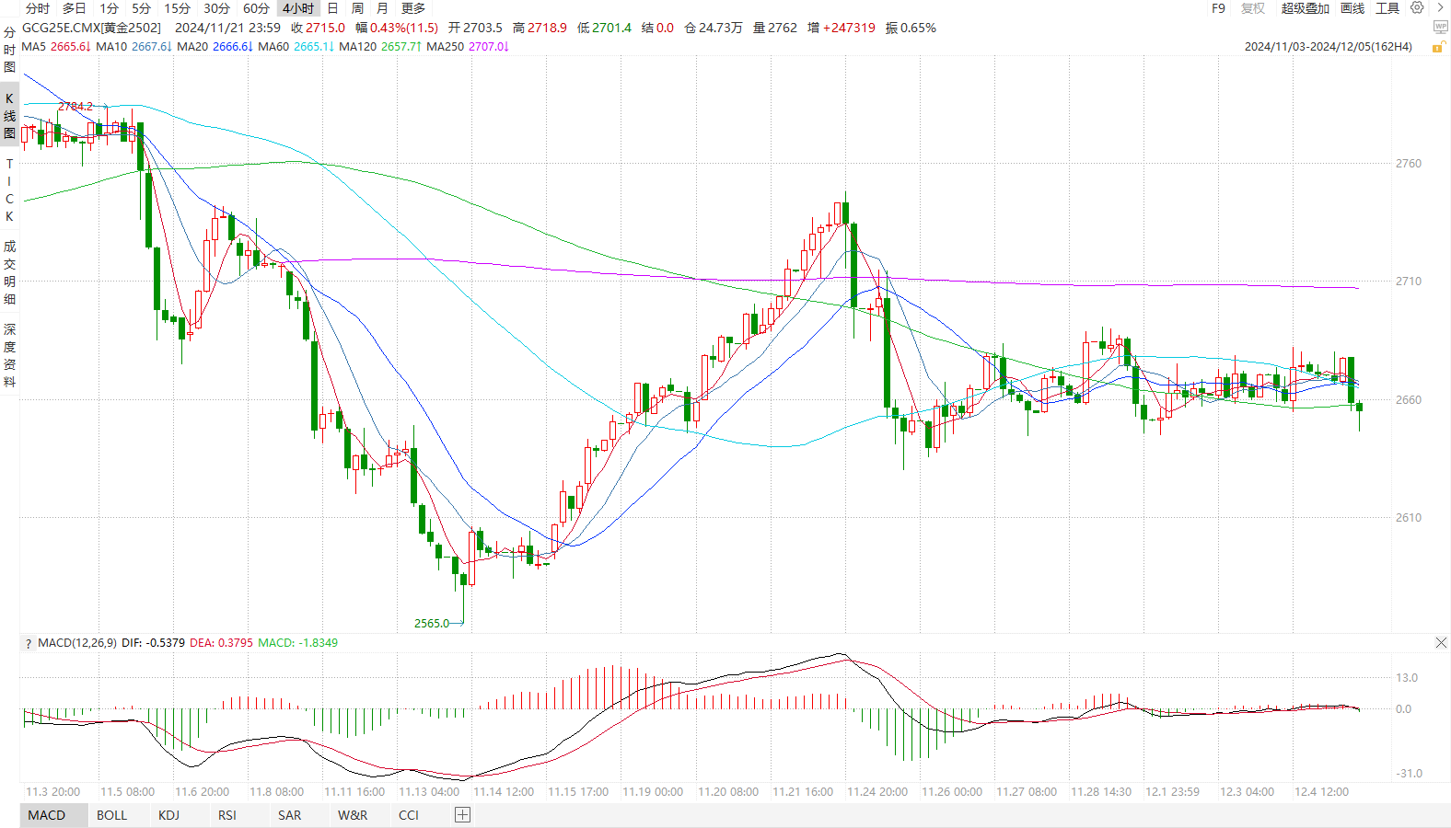

资料来源：Wind、瑞达国际

**原油**

美国能源信息署(EIA)公布的数据显示，截至12月6日当周美国商业原油库存减少142.5万桶至4.22亿桶，预期减少90万桶；库欣原油库存减少129.8万桶至2289.4万桶；汽油库存增加508.6万桶，精炼油库存增加323.5万桶；美国战略石油储备（SPR）库存增加72万桶至3.925亿桶。美国炼厂加工总量平均每天1665.9万桶，比前一周减少25.1万桶；炼油厂开工率92.4%，比前一周下降0.9个百分点。上周美国原油进口量平均每天598.4万桶，比前一周减少130.6万桶，成品油日均进口量154.6桶，比前一周增长6.7万桶。美国11月CPI数据表现温和，美联储12月降息概率升高，欧洲央行如期降息25个基点，美元指数震荡上行；中国表示将实行适度宽松货币政策提振经济预期。欧佩克联盟部长级会议延长额外减产举措至明年4月份。以色列连续空袭叙利亚，并表示做好对伊朗核设施可能发动袭击的准备，欧美将对俄罗斯原油出口加强制裁，地缘局势有所反复。欧佩克下调全球原油需求增长预估，国际能源署预计明年供应仍较充足。整体上，欧佩克联盟推迟增产及欧美加强制裁俄罗斯支撑市场，全球经济放缓压制需求前景，短线原油期价呈现宽幅震荡。纽约商品期货交易所（NYMEX）的西德克萨斯中质原油（WTI）2月合约周度支撑位：68.7；压力位：72。

图表7：原油（WTI）走势图

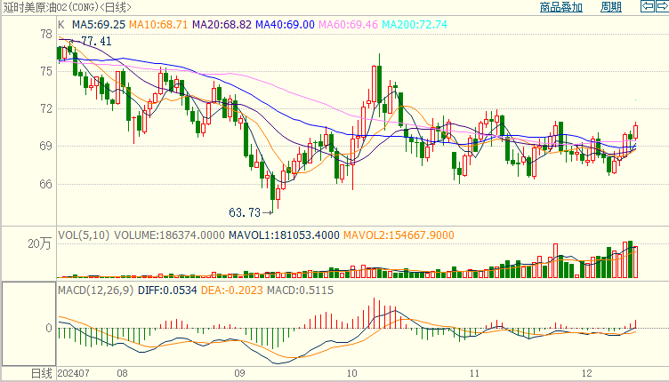

资料来源：Wind、瑞达国际

**ICE原糖**

洲际期货交易所（ICE）原糖期货周三触及三个月低点，因本币贬值和供应前景良好促使巴西生产商大举抛售。交投最活跃的ICE 3月原糖期货合约收盘收跌0.19美分或1.0%，结算价每磅19.65美分。据巴西蔗糖工业协会Unica称，11月下半月巴西中南部地区压榨甘蔗2035万吨，同比下滑15.2%；产糖108万吨，同比下滑23%；11月下半月糖厂使用44.89%的甘蔗比例产糖，低于去年同期46.54%；24/25榨季截至12月1日中南部累计压榨甘蔗6.02亿吨，同比下滑2.75%，累计产糖3936.1万吨，同比下滑3.72%。以上数据可以看出，11月下半月巴西产糖量同比降幅持续，不过双周糖产量大于预期，数据相对利空糖市。美糖主力价格关注上方压力22.0美分/磅，下方支撑18.0美分/磅。建议3月 ICE 期糖短期观望。

图表8：ICE原糖期货主力合约日走势图

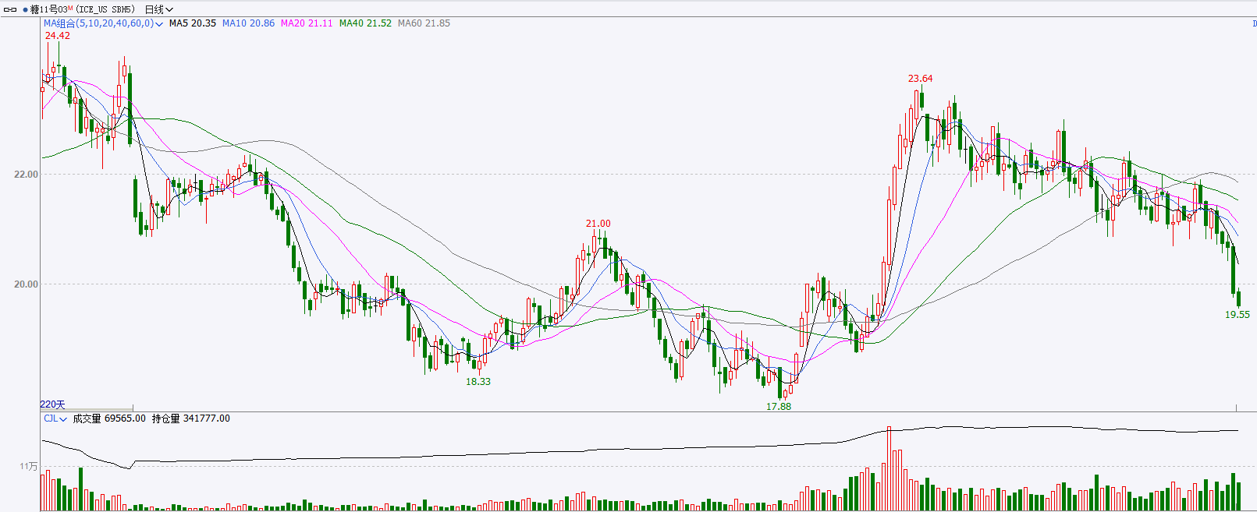

资料来源：Wind、瑞达国际

**ICE棉花**

洲际交易所(ICE)棉花期货周三延续跌势，受累于美元走强和其他商品市场人气低迷打压。交投最活跃的ICE 3月期棉收跌0.61美分或0.90%，结算价报68.08美分/磅。美国农业部发布全球棉花供需12月报告，报告显示，2024/25年度全球棉花产量预测值为2555.9万吨，较上年度调增96.1万吨。全球消费调增31.8万吨至2521万吨，全球期末库存调增40.5万吨至1655.1万吨。2024/25年度全球棉花产量、消费及期末库存预估均调增，报告相对利空棉市。

图表9：ICE棉花期货主力合约日走势图

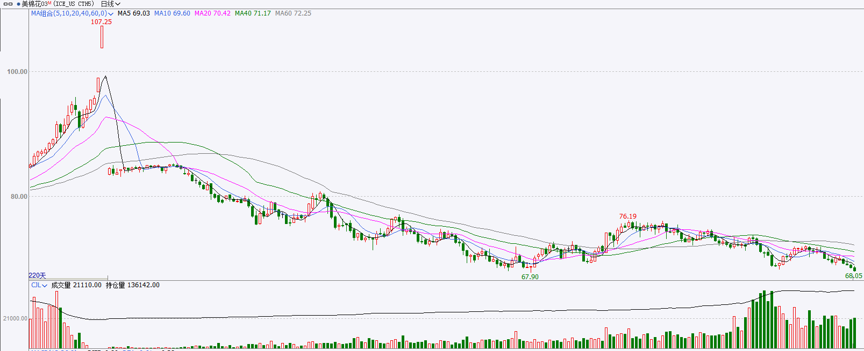

资料来源：Wind、瑞达国际

△ 免责声明

此报告由瑞达国际所编制。本报告采用之资料及意见均相信可靠及准确，但本公司并不对各分析或有关资料之可靠性及准确性作出全面性保证。本报告只供客户或读者作参考之用，客户或读者不应完全依靠本报告内容作为投资准则。

本报告之资料及意见如有任何更改，恕不另行通知。本报告并非及并无意图构成任何作价或招揽进行买卖本报告 提及的商品。本公司不会对任何因依靠本报告作出任何买卖而引致之任何损失承担任何责任。



24小时客服电话： 00852 - 25342000/86 - 13603059885

24小时传真电话： 00852 - 25632368

客服邮箱： cs@ruida- int . com

客服QQ： 203195058/2938472186

网址：www. ruida- int . com

地址: 香港湾仔菲林明道8号大同大厦17楼05 - 06室